**Муниципальное дошкольное образовательное учреждение детский сад общеразвивающего вида с приоритетным осуществлением деятельности по физическому развитию детей №71**

**Конспект**

**организованной деятельности по ознакомлению с окружающим миром**

**в подготовительной группе на тему:**

**«Путешествие в мир живой природы Хабаровского края»**

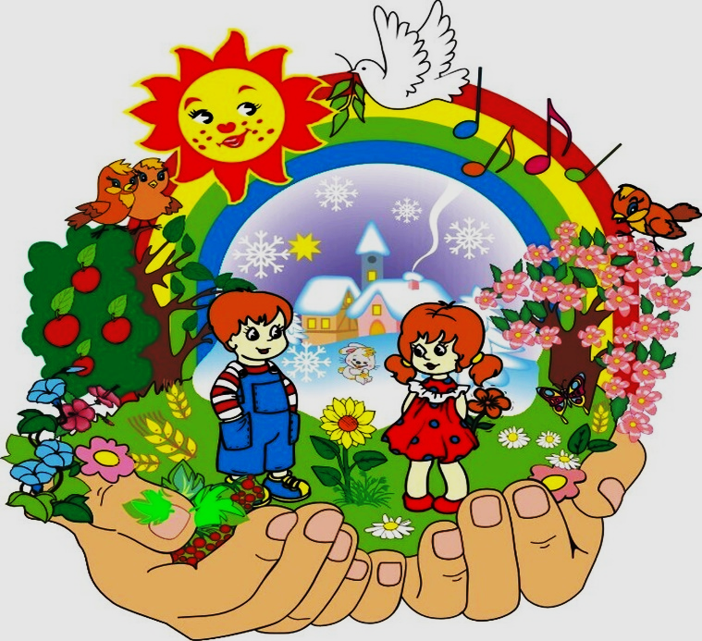

**Разработала:**

**воспитатель 1 квалификационной категории**

**МДОУ д/с №71**

**Марина Равильевна Алёшкина**

**г. Комсомольск – на – Амуре**

**2024 г.**

**Цель:** обобщить и систематизировать знаний детей о диких животных, птицах и рыбах Хабаровского края.

**Задачи:**

* ***Обучающие*:** расширять представления детей о живой **природе родного Хабаровского края**;
* активизировать словарь детей словами: *«фауна»*, *«дикие»*, *«пернатые»*.
* ***Развивающие*:** развивать память, мышление, внимание, общую и мелкую моторику. Развивать связную речь и социально – коммуникативные навыки.
* ***Воспитывающие*:** воспитывать активность, инициативность, самостоятельность, бережного отношения к природе родного края.
* ***Формировать основы экологических знаний.***

**Оборудование и материалы:** интерактивный экран, мультимедийное оборудование, ноутбук, флеш - карта с музыкальными произведениями и записью голосов птиц. Карточки - билеты с изображением цифр. Материалы для изготовления рыб, карточки с изображением животных и буквы; макет реки Амур.

**Предварительная работа:** Рассматривание иллюстраций *«Животный мир Хабаровского края»*. Прослушивание CD с записью голосов птиц. Разучивание подвижной игры *«Вот под деревом зелёным вороны»*. Чтение произведений дальневосточных писателей о природе и животных Хабаровского края. В совместной деятельности: реализация регионального компонента по теме: «Живая природа Хабаровского края»; изготовление плоскостного макета реки Амур.

**Ход занятия**

Дети под музыку (песня «Хабаровский край») дети входят в музыкальный зал, становятся в круг.

**Воспитатель:**

Утром Солнышко встает, (Руки поднять вверх).

Всех на улицу зовет (Сгибать руки в локтях к груди).

Выхожу из дома я: (Показать рукой на себя).

 «Здравствуй, улица моя!» (Выпрямить руки в стороны).

Отвечаю Солнцу я (Поднять руки над головой).

Отвечаю Травам я (Опустить руки).

 Отвечаю Ветру я (Поднять руки над головой и покачать ими).

Здравствуй, Родина моя! (Взять друг друга за руки).

Дети выполняют соответствующие движения и задания.

**Воспитатель:** - Ребята, я предлагаю вам отправиться в путешествие. Вы согласны?

**Дети:** - Да!

**Воспитатель:** - Мы поедем по дороге, в царство Фауны Хабаровского края. Вы знаете, кто такая Фауна?

**Дети:** - Фауна - это богиня, царица и покровительница всех животных.

**Воспитатель:** - Верно. А отправимся мы в путешествие на поезде, но прежде, нужно приобрести билеты. Пройдите к столу и возьмите любую карточку. Номер *(цифра)* на карточке соответствует номеру вагона, каждый садится в свой вагон. Прежде чем **занять место**, назовите номер своей карты.

Дети быстро называют номера на карточке и занимают *«места в поезде»*.

**Воспитатель:** - Замечательно, все на местах, пора в путь!

Звучит фонограмма песни *«Мы едем-едем-едем…»*.

*Дети подпевают.*

*Музыка затихает.*

**Воспитатель:** - Ребята выходите из вагонов, посмотрите, куда мы с вами приехали?

Слайд *(Картинка)* Изображение дальневосточной тайги.

Звучит фонограмма голосов птиц.

**Дети:** - В тайгу.

**Воспитатель:** - Что такое тайга?

**Дети:** - Это дом для многих диких животных и птиц нашего края.

**Воспитатель:** - Верно! Ребята, а как нужно вести себя в тайге, чтобы не потревожить жителей леса?

**Дети:** Нужно вести себя тихо, не кричать, говорить спокойным голосом.

Слайд *(Картинка)* Амурский тигр.

Воспитатель: Кто, ребята, нам встретился в тайге?

Дети: - Амурский тигр!

Воспитатель обращает внимание на конверт.

**Воспитатель:** - Ребята, посмотрите, а амурский тигр принёс нам конверт. Интересно, для кого он? Давайте посмотрим. Читает: ***«Ребятам подготовительной группы «Звёздочки»*.** Интересно, что в нем? *(****Открывает конверт****)*.

**Воспитатель:** Ребята, а в конверте интересные задания. Тигр узнал, что вы в этом году идёте в школу и хочет проверить, знаете ли вы буквы? Пройдите к столам, присаживайтесь и послушайте внимательно задание.

**Воспитатель:** Ребята, что изображено на ваших карточках?

**Дети:** Животные.

**Воспитатель:** Правильно. А какие это животные, назовите мне этих. *(Дети называют)*

**Воспитатель:** - Как назвать одним словом изображенных животных?

**Дети:** Дикие.

**Воспитатель:** Верно, а почему их называют дикими?

**Дети:** Потому что они живут в тайге.

**Воспитатель:** Правильно! А сейчас ребята посмотрите на карточки, под каждой картинкой у вас есть пустой квадрат и вам нужно в этот пустой квадрат вставить нужную букву, на которую начинается слово *(изображённое животное)*.

Дети выполняют задание. Потом воспитатель проверяет задание вместе с детьми, по очереди спрашивая каждого ребёнка.

**Воспитатель**: Молодцы, ребята, хорошо справились с заданием!

**Воспитатель:** А теперь, ребята, поиграем в словесную игру *«Что не так?»* Слушайте внимательно, если услышите ошибку, исправьте её, сказав верно фразу. Кто догадается, поднимайте руку, хором отвечать не надо!

У волка - лисята. Они живут в логове.  
У медведя - зайчата, они живут в норе.  
У белки - волчата, они живут в берлоге.  
У ежика - бельчата, они живут в дупле.  
У Зайца - медвежата, они живут в берлоге.  
У лисы - волчата, они живут в дупле.

***Дети выполняют упражнение, отвечая полными развернутыми ответами.***

**Воспитатель:** А сейчас, давайте немного отдохнём и проведём ***музыкальную физкультминутку «Раз, два, три, четыре, пять».***

**Воспитатель:** Замечательно отдохнули! Садимся в наш поезд и едем дальше!

(дети занимают свои места в «поезде» и под музыку «Мы едем, едем, едем…» едут к следующей остановке).

Слайд *(Картинка)* Изображение летящих птиц в небе. ***(фонограмма «Пение птиц»)***

**Воспитатель:** Ребята, тихо, а чьи это голоса слышны?

**Дети:** Птиц.

**Воспитатель:** Точно, посмотрите на небо, птицы летят. Вероника, скажи, а чем птицы отличаются от животных? Марат, а ещё чем? *(Опрашивает ещё пару детей)*.

**Воспитатель:** Правильно, молодцы, ребята!

**Воспитатель:** А сейчас я хочу проверить вас, насколько хорошо вы знаете птиц? Я вам загадаю загадки, и если вы угадаете, появятся отгадки.

1. Он по-рабочему одет - Удобно, просто, ловко, на нем красный берет и пестрая спецовка *(Дятел)*

2. Грудка ярче, чем заря, у кого? *(У снегиря)*.

3. Угадайте, что за птица скачет по дорожке, словно кошки не боится - собирает крошки, а потом на ветку- прыг и чирикает: *«Чик-чирик»* *(Воробей)*.

4. Как лиса среди зверей, эта птица всех хитрей. Прыгает она у дома, а зовут ее? *(ворона)*.

5. А теперь послушайте другую загадку. – «Эта - птица зимующая. У нее голова, крылья черного цвета. Хвост тоже черный, но с очень красивым зеленоватым отливом, длинный и прямой как стрела. А по бокам перышки совсем белые. Поэтому эту птицу назвали белобокой» *(сорока)*

Дети отгадывают загадки.

**Воспитатель:** Молодцы, ребята, все загадки отгадали! Птиц вы знаете, а теперь проверим вашу память и поиграем в игру *«Кто внимательный»*.

Слайд Таблица с картинками.

Присаживайтесь на стульчики. Посмотрите внимательно на экран и запомните последовательность изображённых птиц, какая птица за какой стоит. Я сейчас раздам вам птиц, и вы по очереди будете подходить к доске и ставить картинки по местам. *(Вернуть слайд с птицами в таблице для проверки)*.

Дятел Воробей сорока  
сова ворона клест  
голубь снегирь синица.

**Воспитатель:** - Молодцы, ребята! Верно выполнили задание! И снова занимаем места в нашем поезде *(дети занимают место в «поезде» и под музыку отправляются к третьей остановке).*

Слайд Изображение реки Амур.

**Воспитатель:** Ребята, к какой реке Хабаровского края мы приехали?

Дети: - К реке Амур!

Воспитатель: - Правильно! А сейчас давайте подойдём к нашей дальневосточной реке.

Дети вместе с воспитателем подходят к экрану.

**Воспитатель:** Ребята, а кто живет в Амуре?

**Дети:** В реке живут рыбы.

**Воспитатель:** Каких речных рыб вы знаете?

**Дети:** Карась, щука, сом, окунь.

Слайд 6. Изображение рыб.

**Воспитатель:** Что нужно обитателям реки Амур для жизни?

**Дети:** Вода, кислород, солнце.

**Воспитатель:** Молодцы, вы ответили верно! Сейчас я предлагаю вам создать свою маленькую реку и запустить в него рыбок. Макет реки Амур мы с вами уже сделали, а вот рыбок вам нужно сделать самим. Проходите к столу и присаживайтесь. У вас у каждого есть рыбка и вам нужно с помощью ножниц её вырезать и поселить их в аквариум! (дети вырезают рыб и наклеивают на макет реки). (под спокойную музыку).

**Воспитатель:** Молодцы, замечательный у нас получился коллаж! Как мы его, ребята, назовём?

**Дети:** - Рыбы реки Амур, Кто живёт в Амуре? (варианты ответов).

**Воспитатель:** Друзья, вам понравилось наше путешествие? Что вы запомнили?

(ответы детей).

**Воспитатель:** Время нашего путешествия подошло к концу и нам с вами нужно отправляется обратно в группу, а наш коллаж мы разместим на доске «Наше творчество», чтобы родители видели какие мы знатоки природы Хабаровского края!

Занимайте свои места в поезде и поехали!

*(под музыку дети возвращаются в группу).*